**Проверка на добавление записи**

|  |  |  |
| --- | --- | --- |
| Шаг | Тестовые данные | Ожидаемый результат |
| Открыть приложение |  | Снизу появилась кнопка «Добавить запись» |
| Нажать на кнопку добавления записи |  | Появился экран с полями «Фамилия», «Услуга», «Минута», «Час», «День», «Месяц», «Год». Присутствуют кнопки «Назад» и «Добавить» |
| Ввести данные о записи и нажать кнопку «Добавить» | Фамилия: Фамилия1  Услуга: Фото1 Минута: 00  Час: 13  День: 17  Месяц: Декабрь  Год: 2022 | Появилось сообщение, что запись добавлена |
| Нажать кнопку «Назад» |  | Появился основной экран |
| Ввести дату добавленной записи и нажать кнопку «Поиск» | День: 17  Месяц: Декабрь  Год: 2022 | Снизу под кнопкой «Поиск» появилась информация о записи |

Открыть приложение

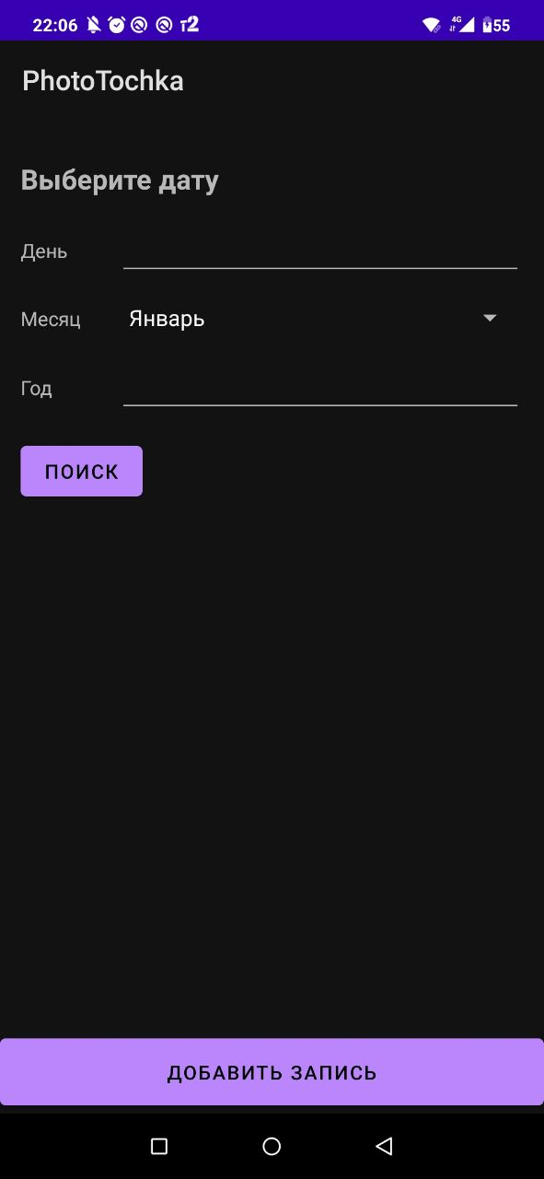

Нажать на кнопку добавления записи

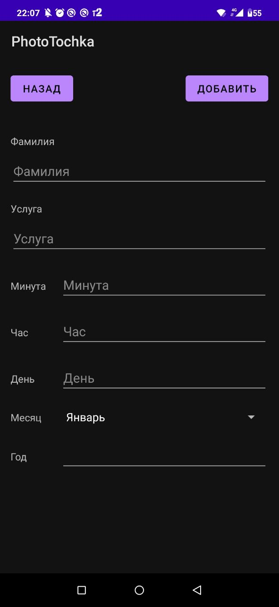

Ввести данные о записи и нажать кнопку «Добавить»

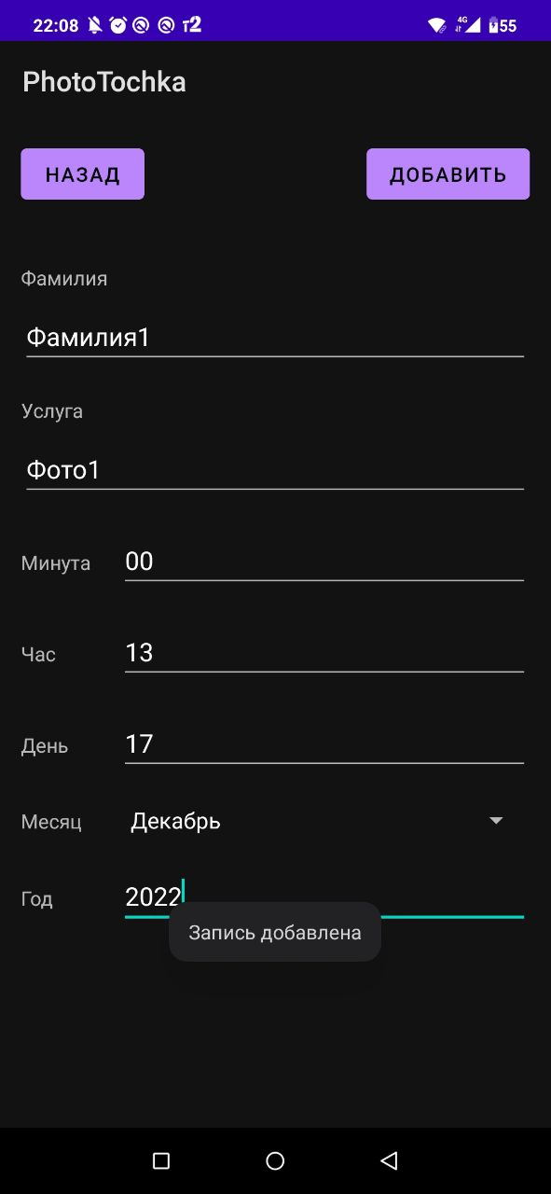

Нажать кнопку «Назад»

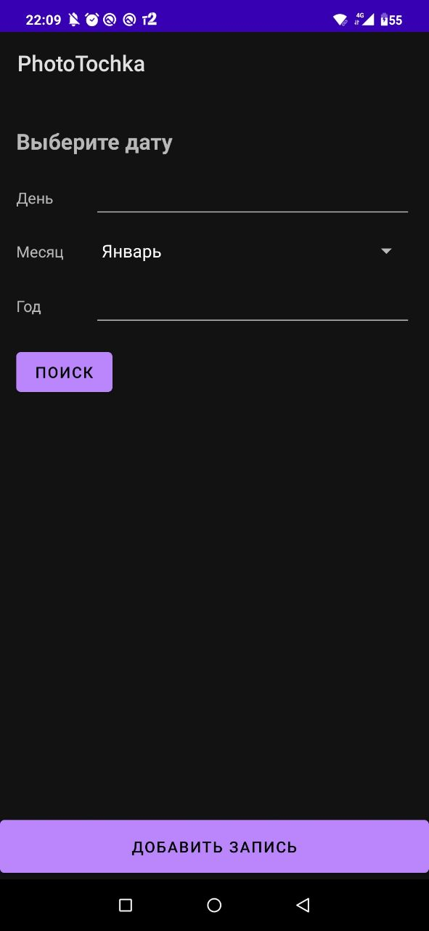

Ввести дату добавленной записи и нажать кнопку «Поиск» 